3 Электричество и магнетизм 2 Законы постоянного тока
3.2.1-1
На рисунке представлена зависимость плотности тока j, протекающего в проводниках 1 и 2, от напряжённости электрического поля Е.  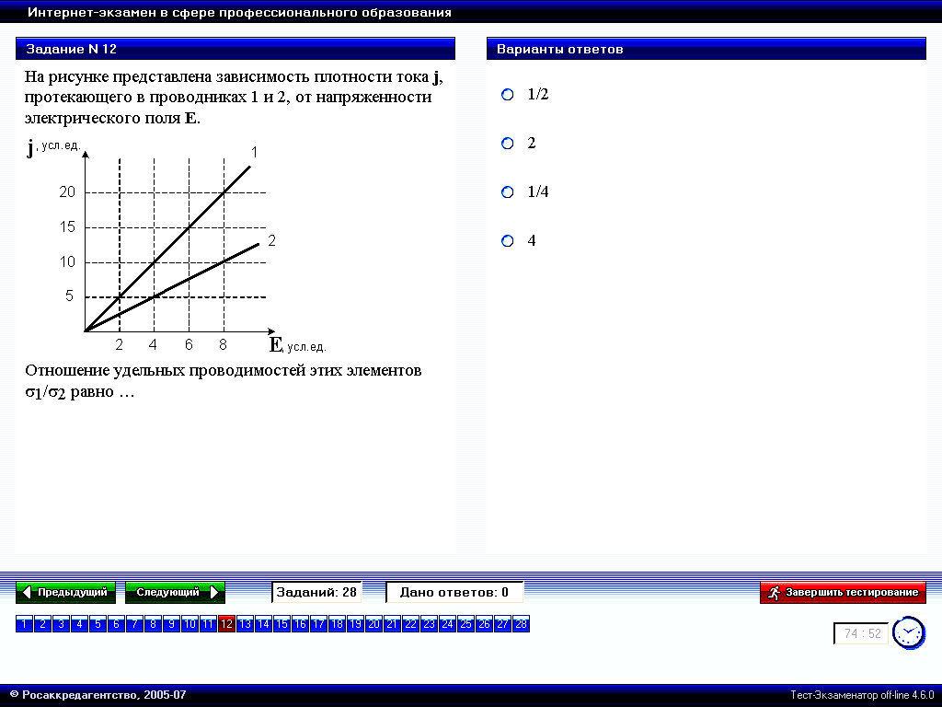  Отношение удельных проводимостей этих элементов σ₁/σ₂ равно … | 1. 1/2  2. 2*  3. 1/4  4. 4
Между плотностью тока и напряжённостью электрического поля следующая зависимость , для модулей. Отсюда . Поэтому из графика следует . Следовательно .
Ответ: 2
3.2.2-1
Сила тока за 10 с равномерно возрастает от 1 А до 3 А. За это время через поперечное сечение проводника переносится заряд, равный … | 1. 30 Кл  2. 40 Кл  3. 10 Кл  4. 20 Кл*
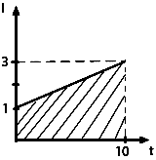
По определению сила тока . Отсюда . С геометрической точки зрения это площадь между линией функции и осью абсцисс; в данной задаче это площадь трапеции. Следовательно: .

Ответ: 4
3.2.2-2
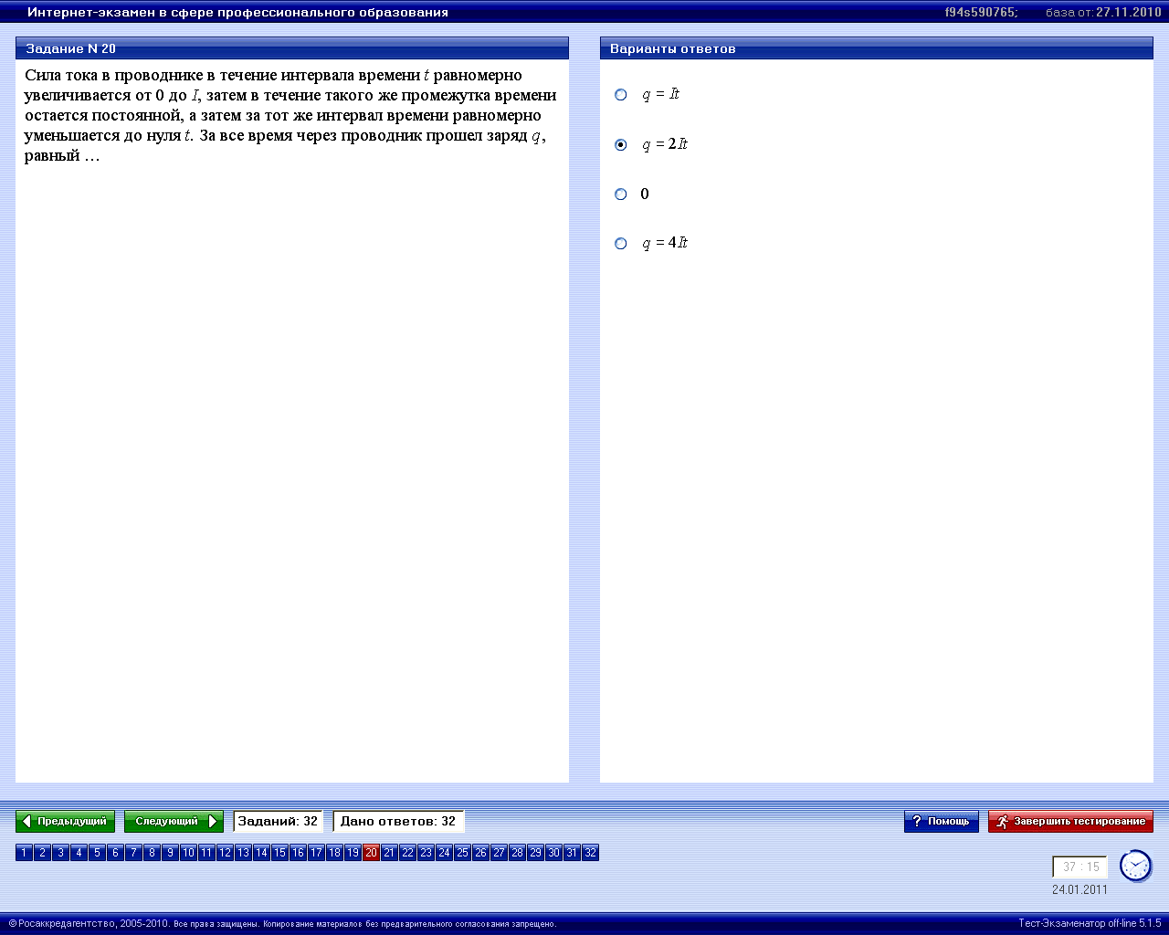
Правильный ответ 2.
3.2.2-3
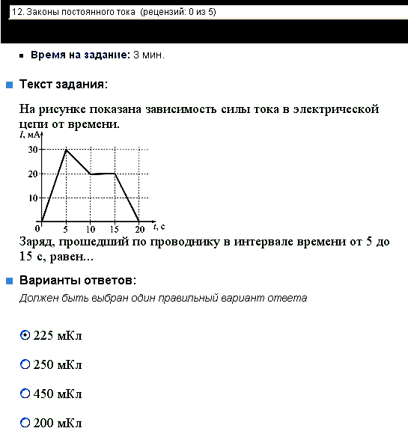
3.2.3-1
Вольтамперная характеристика активных элементов цепи 1 и 2 представлена на рисунке.  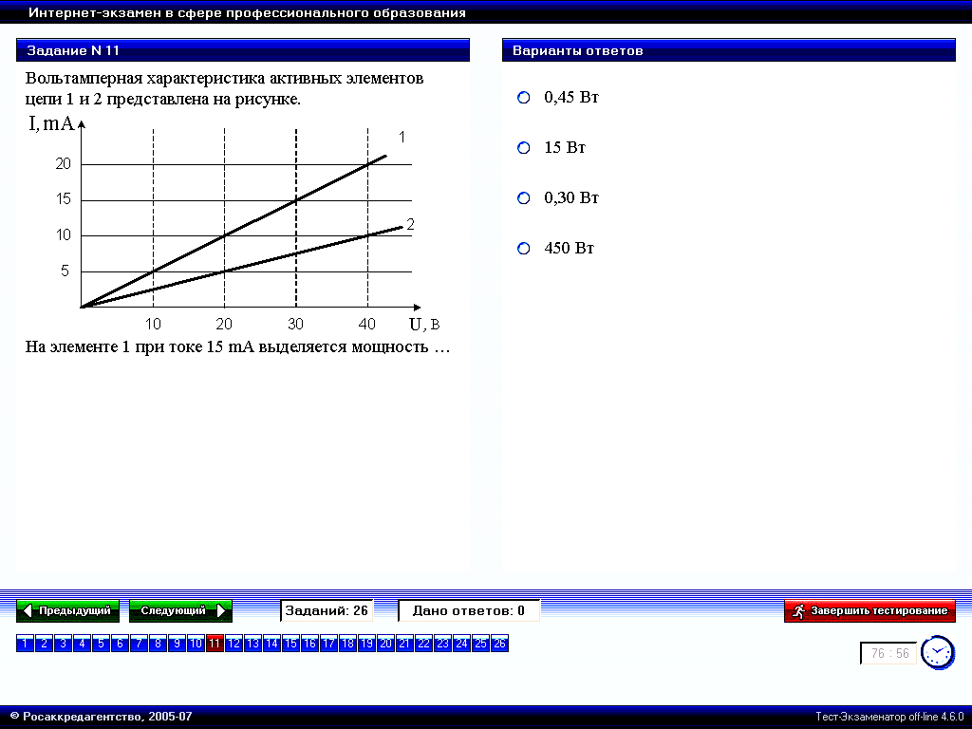  На элементе 1 при токе 15 mА выделяется мощность … | 1. 0,45 Вт*  2. 15 Вт  3. 0,30 Вт  4. 450 Вт
По определению мощность . Используя данные графика, получим .
3.2.3-2
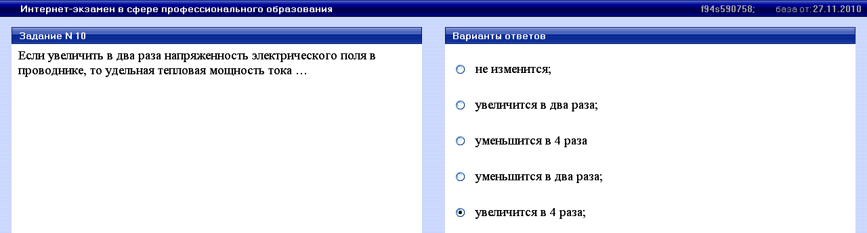
Правильный ответ 5.
3.2.3-3
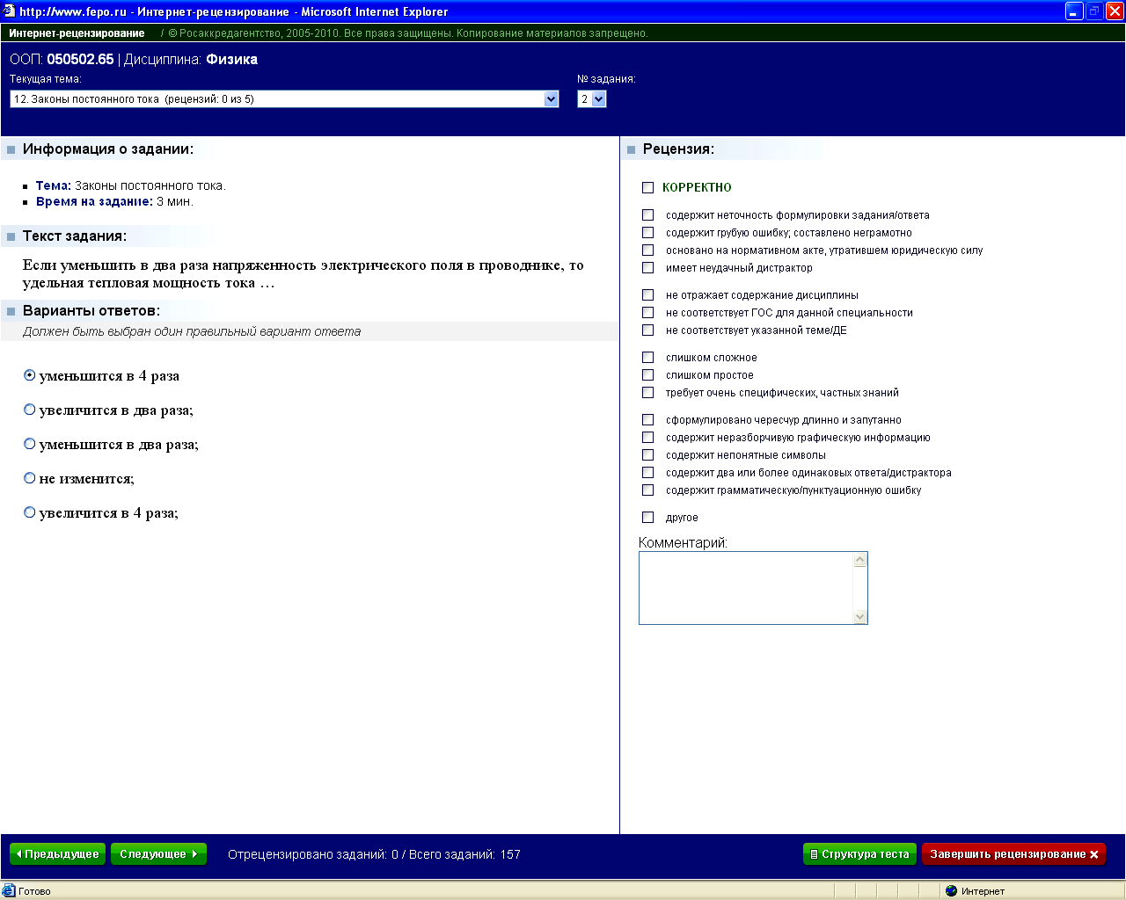 | 1* | уменьшится в 4 раза
 | 2 | увеличится в 2 раза
 | 3 | уменьшится в 2 раза
 | 4 | не изменится
 | 5 | увеличится в 4 раза
3.2.3-4
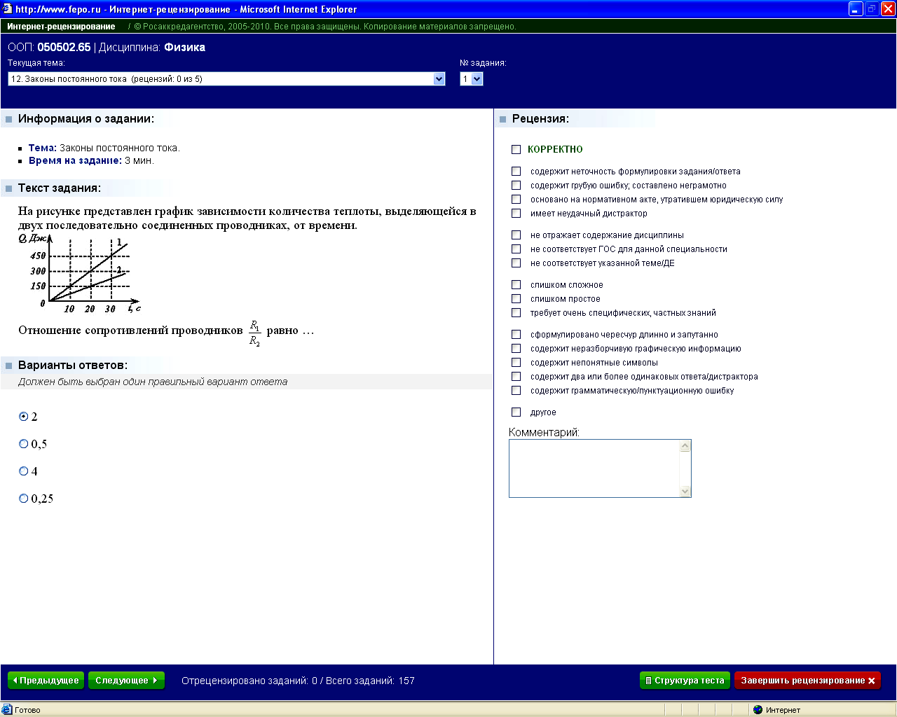 | 1* | 2
 | 2 | 0,5
 | 3 | 4
 | 4 | 0,25
3.2.4-1
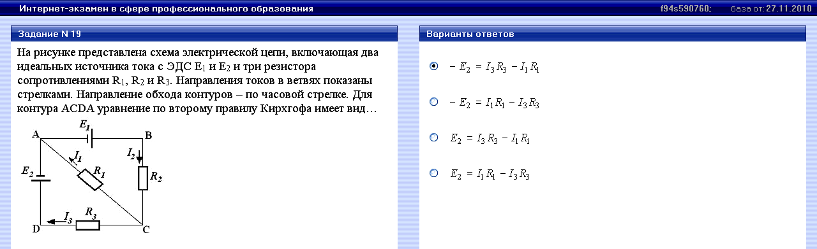
Правильный ответ 1.
3.2.5-1
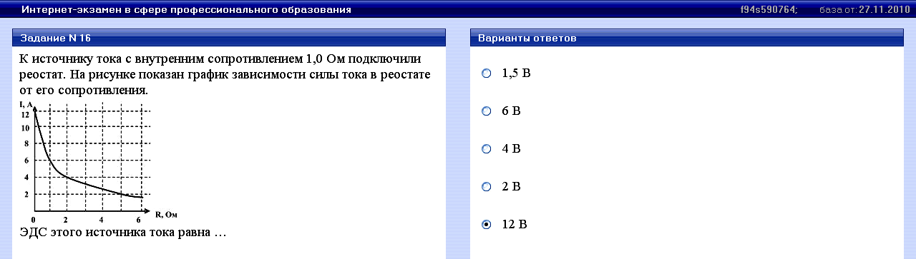
Правильный ответ 5.
3.2.5-2
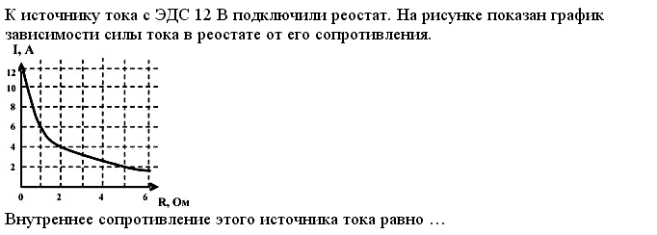 | 1* | 1 Ом
 | 2 | 6 Ом
 | 3 | 0 Ом
 | 4 | 2 Ом
 | 5 | 0,5 Ом
3.2.5-3
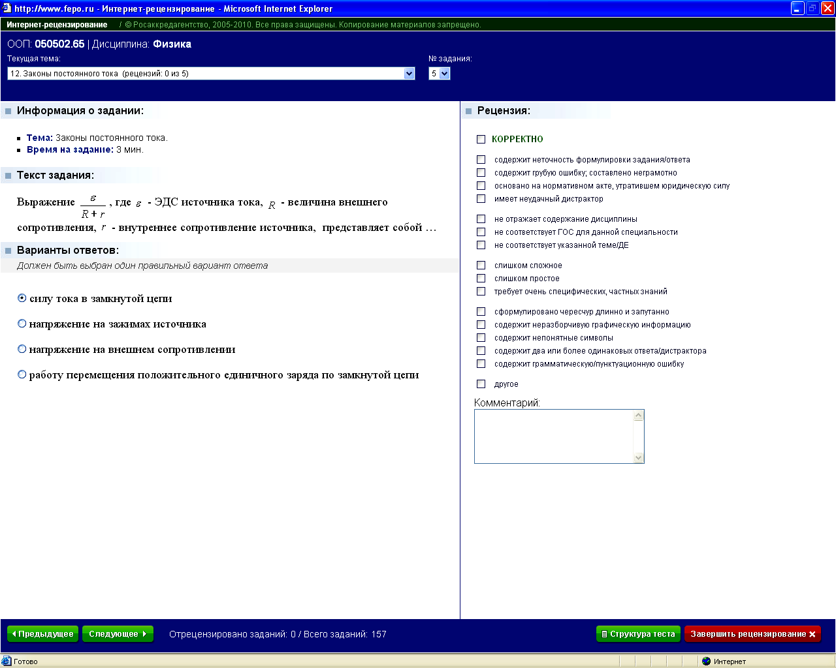 | 1* | силу тока в замкнутой среде
 | 2 | напряжение на зажимах источника
 | 3 | напряжение на внешнем сопротивлении
 | 4 | работу перемещения положительного единичного заряда по замкнутой цепи
3.2.6-1
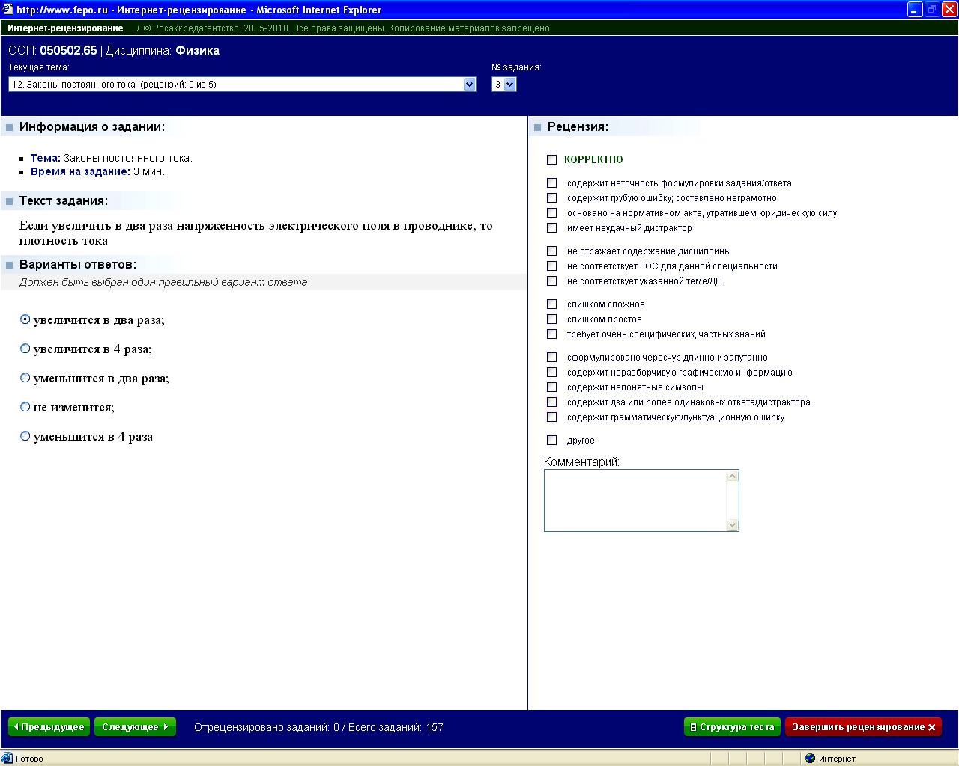 | 1* | увеличится в 2 раза
 | 2 | увеличится в 4 раза
 | 3 | уменьшится в 2 раза
 | 4 | не изменится
 | 5 | уменьшится в 4 раза

